Споменик српским краљевима у Паризу и Споменик захвалности Француској у Београду

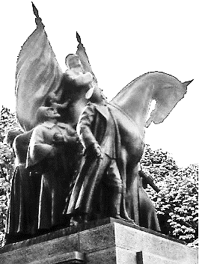
У XVI арондисману Париза налази се Сквер краља Александра I од Југославије. На њему је 9. октобра 1936, тачно две године након атентата у Марсеју, откривен споменик убијеном краљу Александру и његовом оцу краљу Петру I Карађорђевићу. Аутор групне скулптуре од бронзе је француски вајар Максим Реал дел Сарт, док је постоље осмислио архитекта Анри Шејо. Споменик приказује и српску народну ношњу, заставу и војничку униформу.
На чеоној страни исписано је: „Краљевима Србије и Југославије, Петру Ослободитељу и Александру Ујединитељу. У част наших великих пријатеља, од Париза и Француске”. На десној страни написане су последње речи краља Александра: „Чувајте ми Југославију, чувајте француско-југословенско пријатељство”.
Темељи француско-српског пријатељства стварани су од времена Наполеона, а знатно их је ојачао краљ Петар I у време своје владавине, познате као златно доба Србије. О значају који је Србија имала у 20. веку говори и то што се улица која води ка Јелисејским пољима зове Авенија краља Петра I од Србије, а улица која води до Марсових поља зове се Београдска улица.

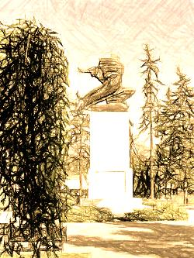
С друге стране, у Београду, на Калемегдану, налази се Споменик захвалности Француској, скулптура вајара Ивана Мештровића. Постављен је 11. новембра 1930. у знак пријатељства, узајамне помоћи и сарадње Србије и Француске током Првог светског рата. Споменик у бронзи приказује скулптуру жене која држи мач, што симболише Француску која јуриша у помоћ Србији. Са источне стране је рељеф жене која седи, оличење Сорбоне, просветне помоћи српској омладини у току и после рата.

1. У ком рату су у време краљева Петра I и Александра I Србија и Француска биле савезници? _____________________________________________________________
2. У ком париском арондисману се налази: Београдска улица: ________; Авенија краља Петра I: ________; Сквер краља Александра I: ________.

3. Који уметник је аутор париског споменика српским краљевима?
____________________________________________________________________
4. Који уметник је аутор београдског споменика Француској?
____________________________________________________________________
Споменик српским краљевима у Паризу и Споменик захвалности Француској у Београду

У XVI арондисману Париза налази се Сквер краља Александра I од Југославије. На њему је 9. октобра 1936, тачно две године након атентата у Марсеју, откривен споменик убијеном краљу Александру и његовом оцу краљу Петру I Карађорђевићу. Аутор групне скулптуре од бронзе је француски вајар Максим Реал дел Сарт, док је постоље осмислио архитекта Анри Шејо. Споменик приказује и српску народну ношњу, заставу и војничку униформу.
На чеоној страни исписано је: „Краљевима Србије и Југославије, Петру Ослободитељу и Александру Ујединитељу. У част наших великих пријатеља, од Париза и Француске”. На десној страни написане су последње речи краља Александра: „Чувајте ми Југославију, чувајте француско-југословенско пријатељство”.
Темељи француско-српског пријатељства стварани су од времена Наполеона, а знатно их је ојачао краљ Петар I у време своје владавине, познате као златно доба Србије. О значају који је Србија имала у 20. веку говори и то што се улица која води ка Јелисејским пољима зове Авенија краља Петра I од Србије, а улица која води до Марсових поља зове се Београдска улица.

С друге стране, у Београду, на Калемегдану, налази се Споменик захвалности Француској, скулптура вајара Ивана Мештровића. Постављен је 11. новембра 1930. у знак пријатељства, узајамне помоћи и сарадње Србије и Француске током Првог светског рата. Споменик у бронзи приказује скулптуру жене која држи мач, што симболише Француску која јуриша у помоћ Србији. Са источне стране је рељеф жене која седи, оличење Сорбоне, просветне помоћи српској омладини у току и после рата.

1. У ком рату су у време краљева Петра I и Александра I Србија и Француска биле савезници? _____________________________________________________________
2. У ком париском арондисману се налази: Београдска улица: ________; Авенија краља Петра I: ________; Сквер краља Александра I: ________.

3. Који уметник је аутор париског споменика српским краљевима?
____________________________________________________________________
4. Који уметник је аутор београдског споменика Француској?
____________________________________________________________________

